中国共产党第二十次全国代表大会胜利召开
各级党员以多种方式收看会议盛况
10月16日上午10时，举世瞩目的中国共产党第二十次全国代表大会在人民大会堂隆重开幕。习近平总书记代表第十九届中央委员会向大会作了题为《高举中国特色社会主义伟大旗帜 为全面建设社会主义现代化国家而团结奋斗》的报告。
虽然恰值周末，公司广大党员还是积极响应公司党委号召，加班的单位所在党支部组织党员群众集中收看电脑、手机会议直播；休假的党员群众则分别通过电视、广播收听收看大会盛况，极大地表现了各级党员群众关心关注时事政治，全心向党的政治觉悟。
二十大开幕后，第七分公司党支部将机关加班的员工召集到会议室，收看电脑直播；第九分公司将部分在岗的员工动员到会议室，用各自的手机收看网络直播；第一电仪分公司党支部也将部分在岗员工邀至经理办公室坐在电脑前收看总书记的讲话；合作项目管理中心龙潭妇幼保健中心项目则在现场组织员工收看会议直播。
与此同时，机关党支部的多数党员都在各自的家中，通过电视、电脑、手机观看了开幕盛况，聆听总书记工作报告，有的党员同志还将二十大的会议直播视频通过微信朋友圈向熟悉的网友传播。第二分公司某位党员也表示，一直坐在电脑前收看习近平总书记报告，一分钟也没耽误收看。
领悟党的伟大精神，学习党的先进思想，明确党的发展方向，从而更坚定的坚持党的领导不动摇。广大党员同志们纷纷表示，党的二十大，是在全党全国各族人民迈上全面建设社会主义现代化国家新征程、向第二个百年奋斗目标进军的关键时刻召开的一次十分重要的大会，值得关注。有的党员表示，在听取了习近平书记的工作报告讲到“新时代十年的伟大变革，在党史、新中国史、改革开放史、社会主义发展史、中华民族发展史上具有里程碑意义。走过百年奋斗历程的中国共产党在革命性锻造中更加坚强有力，党的政治领导力、思想引领力、群组组织力、社会号召力显著增强，党同人民群众始终保持血肉联系，中国共产党在世界形势深刻变化的历史进程中始终走在时代前列，在应对国内外各种风险和考验的历史进程中始终成为全国人民的主心骨，在坚持和发展中国特色社会主义的历史进程中始终成为坚强领导核心”时，一种共产党员的自豪感、荣誉感油然而生，一种共产党人的必胜信念也更加坚定。
豪情满怀迎盛会，踔厉奋发向未来。党的二十大会议还在继续，大会召开所形成的政治氛围也将愈来愈浓厚；公司各级党员也将在各自岗位上努力工作着，同时也在期待着会议取得圆满成功。
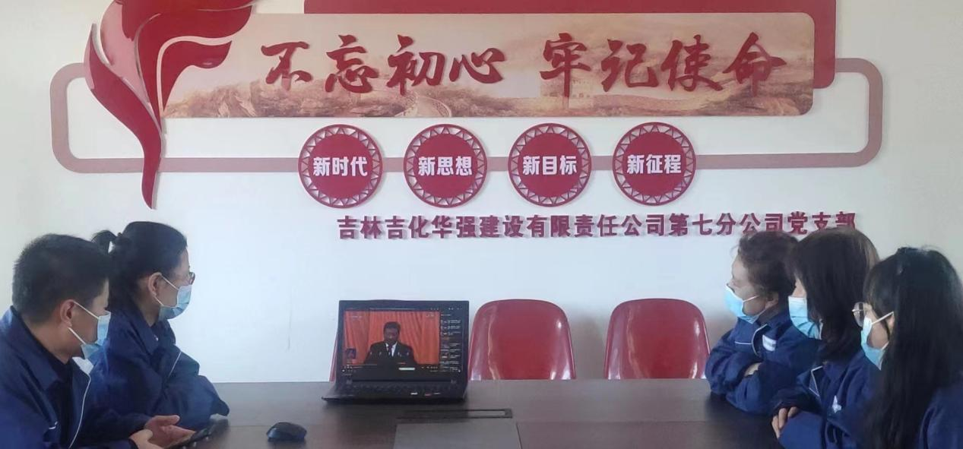
第七分公司党支部
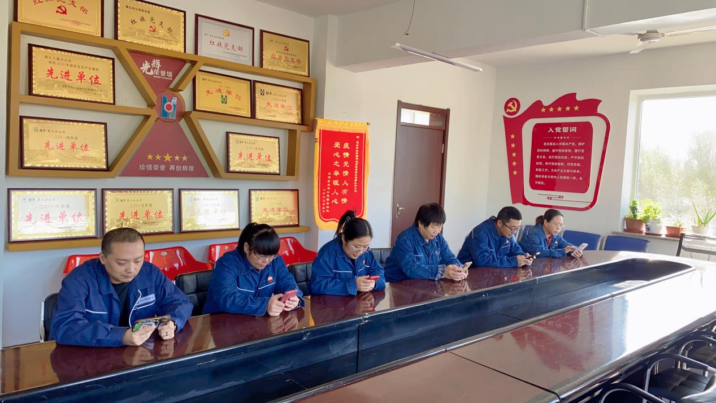
第九分公司党支部

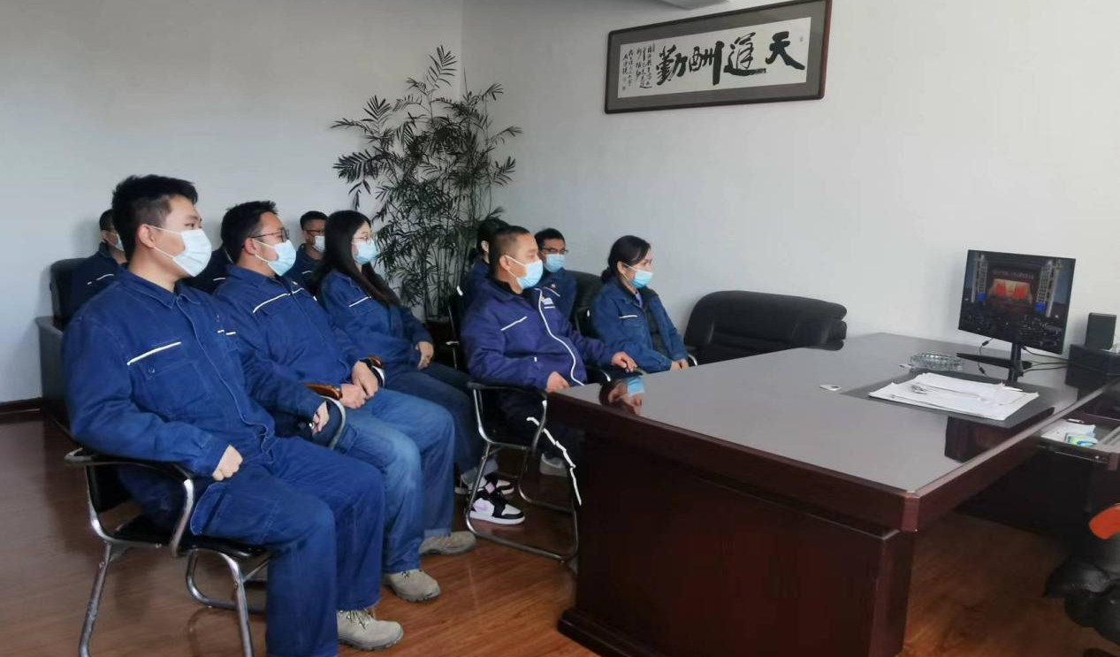
第一电气仪表分公司党支部

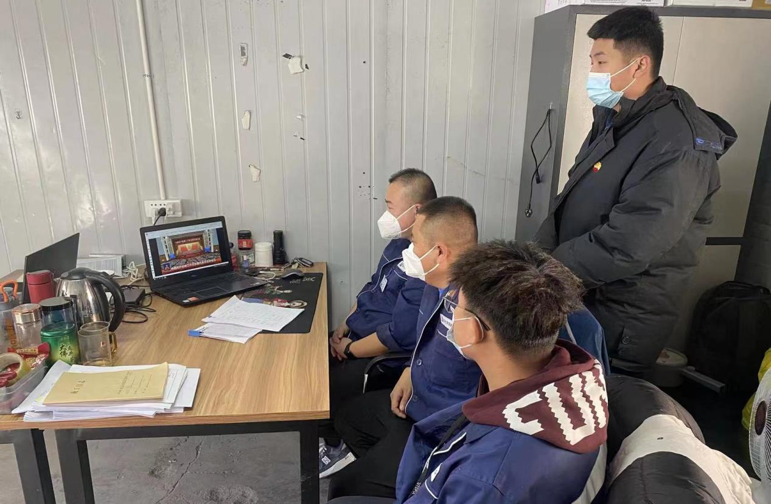
龙潭妇幼保健院项目

